Міністерство освіти і науки України

Центральноукраїнський національний технічний університет

Механіко-технологічний факультет

Кафедра кібербезпеки та програмного забезпечення

ЗВІТ

ПРО ВИКОНАННЯ ЛАБОРАТОРНОЇ РОБОТИ № 9

з навчальної дисципліни “Базові методології та технології

програмування ”

**Реалізація програмних модулів розгалудження та ітераційних обчислювальних процесів**

ВИКОНАВ

студент академічної групи КБ-20

Карпіков О.С.

ПЕРЕВІРИВ

викладач кафедри кібербезпеки

та програмного забезпечення

Л.І. Поліщук

Кропивницький – 2021

**Мета роботи**: полягає у набутті ґрунтовних вмінь і практичних навичок реалізації технології модульного програмування, застосування операторів С/С++ арифметичних, логічних, побітових операцій, умови, циклів та вибору під час розроблення статичних бібліотек, заголовкових файлів та програмних засобів у кросплатформовому середовищі Code::Blocks.

Завдання до лабораторної роботи

1. Реалізувати функції розв’язування задач 9.1–9.3 як складових статичної бібліотеки libModulesПрізвище.а (проект ModulesПрізвище, створений під час виконання лабораторної роботи №8).

2. Реалізувати програмне забезпечення розв’язування задачі 9.4 на основі функцій статичної бібліотеки libModulesПрізвище.а.

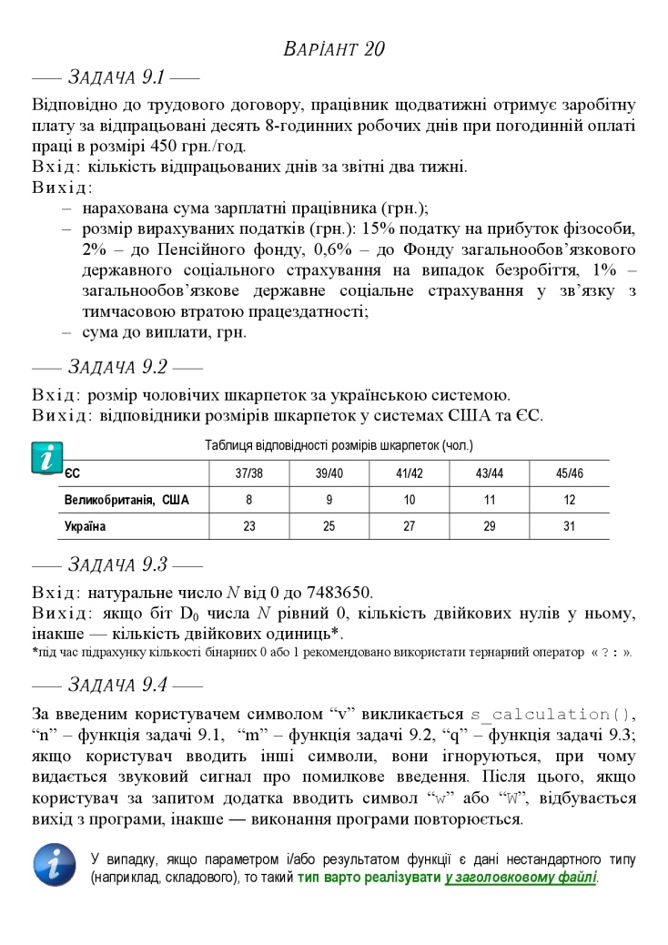

Рисунок 1 – Завдання за варіантом 20

Завдання 9.1

**Формалізація задачі:**

Вихідні змінні**:** taxes, salaryWithTaxes – дійсне число.

Вхідні змінні**:** workDays – ціле число.

**Математична модель**:

taxes = tax1 + tax2 + tax3 + tax4;

tax1 = (salary * 15) / 100;

tax2 = (salary * 2) / 100;

tax3 = (salary * 0.6) / 100;

tax4 = salary / 100;

taxes = tax1 + tax2 + tax3 + tax4;

salaryWithTaxes = salary - taxes;

Лістинг до завдання 9.1:

double **calculation_salary** () {

int workDays = 0, salary = 0;

double tax1 = 0, tax2 = 0, tax3 = 0, tax4 = 0, taxes = 0, salaryWithTaxes = 0;

cout << "Введiть кiлькiсть днiв: ";

workDays = validationForSalary();

salary = workDays * 8 * 450;

cout << "Нарахована сума зарплатнi: " << salary << endl;

tax1 = (salary * 15) / 100;

cout << "Податок на прибуток фiзособи: " << tax1 << endl;

tax2 = (salary * 2) / 100;

cout << "Податок до пенсiйного фонду: " << tax2 << endl;

tax3 = (salary * 0.6) / 100;

cout << "Податок до фонду загальнообов'язкового державного соцiального страхування на випадок безробiття: " << tax3 << endl;

tax4 = salary / 100;

cout << "Податок на загальнообов'язкове держане соцiальне страхування у зв'язку з тимчасовою втратою працездатностi: " << tax4 << endl;

taxes = tax1 + tax2 + tax3 + tax4;

cout << "Загальна сума до сплати податкiв: " << taxes << endl;

salaryWithTaxes = salary - taxes;

cout << "Кiнцева сума зарплатнi з податками: " << salaryWithTaxes;

return taxes;

return salary;

}

Завдання 9.2:

**Формалізація задачі:**

Вихідні змінні**:**

Вхідні змінні**:** sizeUkr – ціле число.

**Математична модель**:

Якщо 23 , то cout << "Розмiр шкарпеток в Великобританiя, США: 8" << endl;

cout << "Розмiр шкарпеток в ЄС: 37/38" << endl;

Якщо 25 , то cout << "Розмiр шкарпеток в Великобританiя, США: 9" << endl;

cout << "Розмiр шкарпеток в ЄС: 39/40" << endl;

Якщо 27, то cout << "Розмiр шкарпеток в Великобританiя, США: 10" << endl;

cout << "Розмiр шкарпеток в ЄС: 41/42" << endl;

Якщо 29, то cout << "Розмiр шкарпеток в Великобританiя, США: 11" << endl;

cout << "Розмiр шкарпеток в ЄС: 43/44" << endl;

Якщо 31, то cout << "Розмiр шкарпеток в Великобританiя, США: 12" << endl;

cout << "Розмiр шкарпеток в ЄС: 45/46" << endl;

Лістинг до задачі 9.2:

int **sizeOfSocks** () {

int sizeUkr = 0;

cout << "Введiть розмiр шкарпеток(23, 25, 27, 29, 31): ";

sizeUkr = validationForSize();

switch (sizeUkr) {

case 23:

cout << "Розмiр шкарпеток в Великобританiя, США: 8" << endl;

cout << "Розмiр шкарпеток в ЄС: 37/38" << endl;

break;

case 25:

cout << "Розмiр шкарпеток в Великобританiя, США: 9" << endl;

cout << "Розмiр шкарпеток в ЄС: 39/40" << endl;

break;

case 27:

cout << "Розмiр шкарпеток в Великобританiя, США: 10" << endl;

cout << "Розмiр шкарпеток в ЄС: 41/42" << endl;

break;

case 29:

cout << "Розмiр шкарпеток в Великобританiя, США: 11" << endl;

cout << "Розмiр шкарпеток в ЄС: 43/44" << endl;

break;

case 31:

cout << "Розмiр шкарпеток в Великобританiя, США: 12" << endl;

cout << "Розмiр шкарпеток в ЄС: 45/46" << endl;

break;

}

return sizeUkr;

}

Завдання 9.3:

**Формалізація задачі:**

Вихідні змінні**:** str – типу string, counterNull, counterOne – цілі числа.

Вхідні змінні**:** num1 – ціле число.

**Математична модель**:

num2 = num1 % 2;

num1 = num1 / 2;

Лістинг до задачі 9.3:

void **binarySystem**()

{

cout << "Введiть число вiд 0 до 7483650: ";

string str = "";

int num1 = 0, i = 0, counterNull = 0, counterOne = 0, num2 = 0;

num1 = validationForBinary();

while (num1) {

num2 = num1 % 2;

num1 = num1 / 2;

str = to_string(num2) + str;

}

cout << str << endl;

while (str[i]) {

if(str[i] == '0')

counterNull++;

else if(str[i] == '1')

counterOne++;

i++;

}

cout << "0 бiт: " << str[str.length() - 1] << endl;

if (str[str.length() - 1] == '0') {

cout << "Кiлькiсть 0: " << counterNull << endl;

}

else {

cout << "Кiлькiсть 1: " << counterOne << endl;

}

}

Висновок

Під час виконання лабораторної роботи №9 було здійснено аналіз і постановку задачі 9.1, 9.2 та 9.3, одержані дані було додано до звіту. Згодом було розроблено набір контрольних прикладів до задач 9.1, 9.2, 9.3 задля виконання модульного тестування, усі отримані тест-кейси були додані до \lab09\TestSuite та згодом додані до звіту як додаток. Усі тест-кейси мали результат виконання Passed, це означає що програма була написана правильно

Під час роботи з проєктом, часто виникали якісь проблеми, через що приходилось звертатися до пошукової системи google та виправляти код. Це було надзвичайно зручно, адже увесь код функцій був прописаний у статичній бібліотеці.

Тепер зрозуміло, що кожну програму можна розбити на функції та тестувати кожну функцію окрему, це також дуже зручно.

Дана лабораторна робота визвала в мене труднощі, але як ніяк навчила новим можливостям.